PROGRAMACIÓN FRONT END

EJERCICIO

Construya la siguiente portada empleando elementos de bootstrap y CSS:

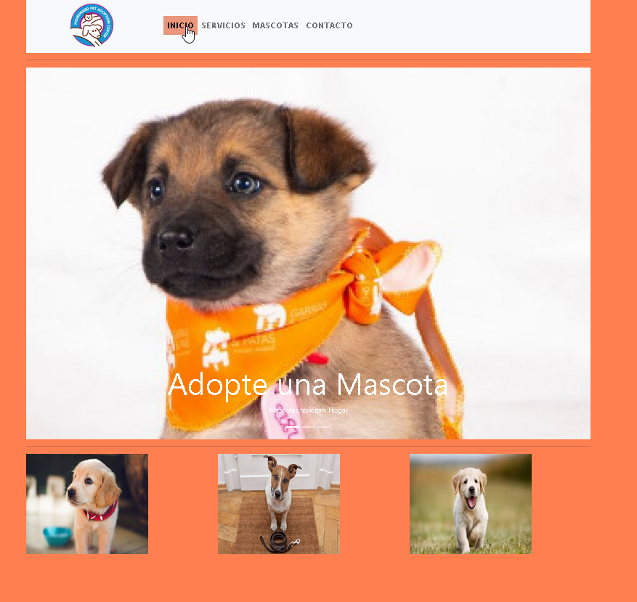

La imagen principal irá cambiando automáticamente por otras mascotas.

El link de **menú Mascotas** mostrará fichas como la que se muestra a continuación:

**MASCOTAS**

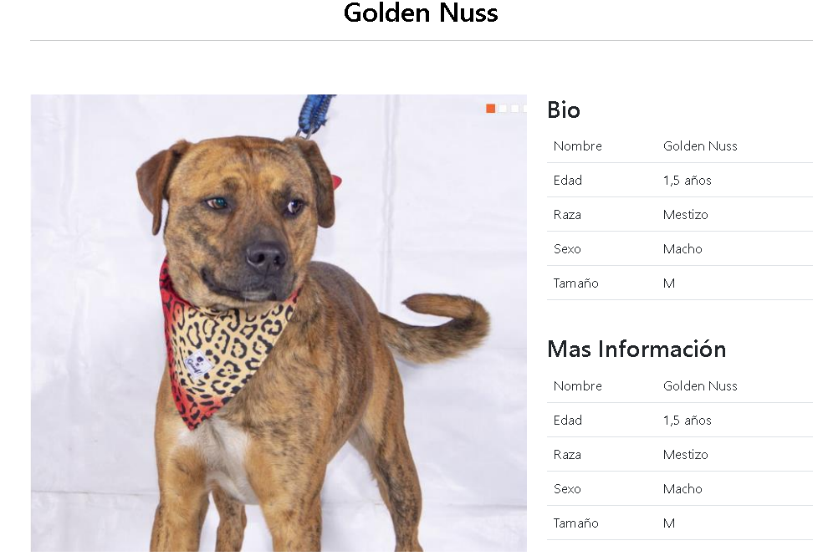

Importante: Asegurarse que las páginas sean responsivas.